江苏省人工智能学会

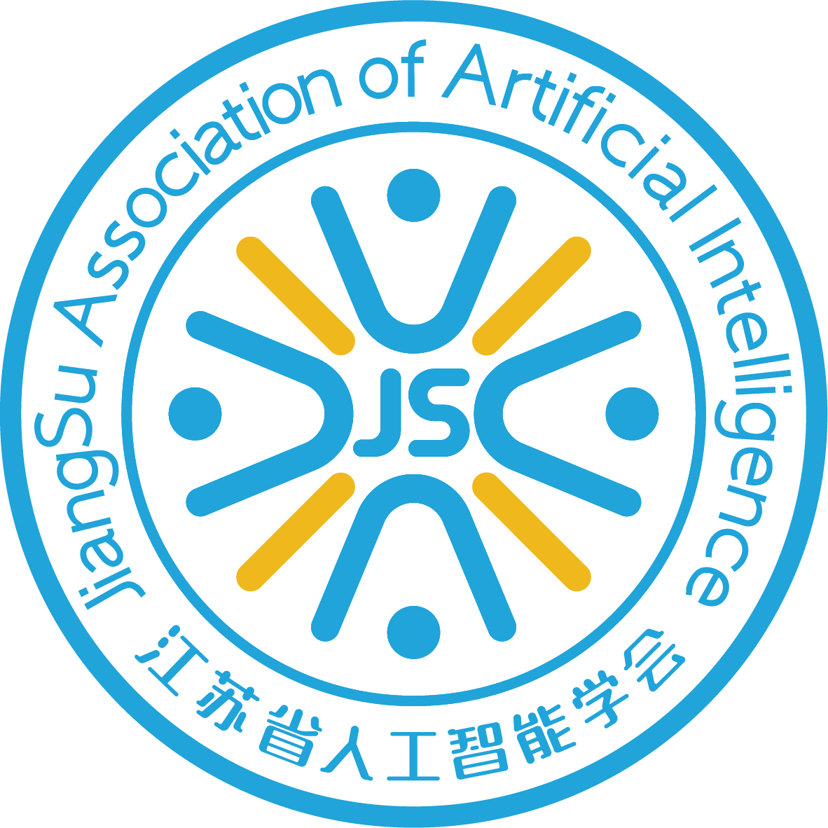

《人工智能 科技伦理委员会建设指南》
团体标准编制说明（征求意见稿）
2026年8月
《人工智能 科技伦理委员会建设指南》
团体标准编制说明
一、工作简况
（一）任务来源
2026年7月15日，由南京市人工智能学会向江苏省人工智能学会申请团体标准立项。根据江苏省人工智能学会2026年度团体标准项目制修订计划，于2026年7月18日批准《人工智能 科技伦理委员会建设指南》团体标准的制定。项目计划编号为“T/XAFJ 001—2026”，计划完成时间为2026年。该计划项目由江苏省人工智能学会提出并归口。本文件的起草单位是南京市人工智能学会、金陵科技学院、国网（苏州）城市能源研究院有限责任公司、紫金山智能机器人（南京）有限公司、惊鸿创科（南京）数智科技有限公司、南京星环智能科技有限公司、南京河西新城置业有限公司等。
（二）制定背景
近年来，人工智能技术正加速向医疗健康、智能制造、自动驾驶、教育、金融、公共治理等重点领域深度融合，算法歧视、数据滥用、隐私泄露、技术滥用等伦理风险持续凸显。国家相继出台《关于加强科技伦理治理的意见》《科技伦理审查办法（试行）》《人工智能科技伦理审查与服务办法（试行）》《关于实施人工智能科技伦理审查与服务先导计划的通知》等政策文件，明确要求各类人工智能创新主体设立科技伦理委员会，落实伦理治理主体责任。
然而，从行业落地现状来看，国内人工智能科技伦理委员会建设仍存在明显短板。一是标准体系缺失，现有文件均为宏观政策性指导文件，缺乏组织架构、人员资质、工作流程、考核评价、经费保障等细化技术规范；二是行业建设乱象突出，存在组建随意、专业结构失衡、审查流程不统一、权责划分模糊、无常态化运行机制等问题，部分机构仅为形式化设立，无法发挥实质审查作用；三是区域发展不均衡，头部企业、重点高校伦理治理体系相对完善，中小科技企业、基层科研机构伦理建设严重滞后；四是实操指引不足，中小企业普遍反映无章可循。
因此，亟须制定本标准，统一全省人工智能科技伦理委员会的建设标准与运行机制，为在苏高校、科研院所、人工智能企业、医疗机构等各类创新主体提供可操作的建设指引，服务南京国家人工智能科技伦理审查与服务先导区建设，推动人工智能科技伦理治理从原则倡导向标准规范转变。
（三）起草过程
1.立项与筹备阶段
2026年7月15日，南京市人工智能学会向江苏省人工智能学会提交《人工智能 科技伦理委员会建设指南》团体标准立项申请。2026年7月18日，由南京市人工智能学会牵头，金陵科技学院、国网（苏州）城市能源研究院有限责任公司、紫金山智能机器人（南京）有限公司、惊鸿创科（南京）数智科技有限公司、南京星环智能科技有限公司、南京河西新城置业有限公司作为共同起草单位，成立了《人工智能 科技伦理委员会建设指南》团体标准起草工作组，有条不紊地开展标准起草工作。2026年7月18日，在南京大学费彝民楼召开立项申请会议，邀请省标准研究院、金陵科技学院、东南大学AI伦理实验室、中国电子标准研究院、南京大学、东南大学等单位的专家对标准立项进行评审。专家组对标准名称、结构框架、术语定义、保障机制、监督评价等提出了建设性意见。立项申请获得通过。
2.调研与资料收集阶段
标准编制组成立后，系统梳理了国家人工智能伦理治理政策法规体系，包括《关于加强科技伦理治理的意见》《科技伦理审查办法（试行）》《人工智能科技伦理审查与服务办法（试行）》《人工智能应用伦理安全指引1.0》等国家层面文件，以及《江苏省人工智能产业标准体系建设指南（2025版）》《江苏省人工智能学会人工智能伦理审查与服务规范（试行）》等省级制度文件。同时，调研了国内主要省市在人工智能伦理治理领域的先行探索和经验，为标准编制提供了充分的政策依据和实践参考。
3.起草与修改阶段
2026年7月下旬至8月初，编制组按照GB/T 1.1—2020《标准化工作导则 第1部分：标准化文件的结构和起草规则》和GB/T 28222—2011《服务标准编写通则》的要求，围绕委员会宗旨和职责、组建要求、组织架构、人员配置、保障和管理、运行机制、监督评价与改进等核心内容，召开多轮内部专题研讨会，对规范的科学性、合规性、落地性交叉校对、修改打磨；统一全文格式、术语定义与行文规范，消除逻辑冲突、内容冗余问题，经过数次修改于2026年7月底完成了《人工智能 科技伦理委员会建设指南》标准草案全文撰写。2026年7月29日，编制组召开工作进展交流会，对标准草案进行了深入研讨，明确了标准定位与体系衔接关系，系统优化组织架构、人员权责、运行机制等关键条款，形成了《人工智能 科技伦理委员会建设指南》标准草案（工作组讨论稿）。
4. 征求意见与修订阶段
形成标准草案（工作组讨论稿）之后，编制组于2026年8月7日召开专家研讨会，面向参编单位、行业头部机构、伦理专家、法律合规专家、标准化专家广泛征求多方意见，逐条梳理、研判各类修改意见，完成意见吸纳、条款优化、内容增补，解决行业适配性、场景差异化、可量化落地等核心问题，完成多轮迭代修订。经过反复研讨，形成了《人工智能 科技伦理委员会建设指南》（征求意见稿）及意见汇总处理表，同步编制本编制说明。计划于2026年9月，在协会公众号平台及全国团体标准信息服务平台公示征求意见，并将征求意见稿发送给人工智能相关技术部门、科研机构等，广泛征求意见。公开征求意见情况如表1所示。

表1《人工智能 科技伦理委员会建设指南》团体标准
公开征求意见情况表*

回函单位情况 | 共____个单位回函，其中人工智能企业____个，高校和科研院所____个，科技伦理审查与服务机构____个，法律、标准化及相关行业组织____个，其他相关单位____个。
回函并提出建议的单位数
回函但未提出建议的单位数
征集到的意见及采纳情况 | 征集到意见____条，其中采纳____条，占____%；部分采纳____条，占____%；未采纳____条，占____%。对部分采纳和未采纳的意见，均在“公开征求意见汇总处理表”中说明理由。
✱公开征求意见结束后，填写该表。

5.审定与报批阶段
计划于2026年9月中下旬，组织召开行业权威专家评审会，邀请人工智能技术、科技伦理、法务合规、服务专家、审查与标准化领域专家开展集中评审，根据专家评审意见逐条整改完善，补齐技术细节、规范表述、完善配套内容，完成全套报批材料整编，形成正式标准报批稿。2026年10月，向归口标准化管理部门提交全套报批材料，完成内部审核、合规核验；在官方平台开展标准公开公示，面向社会征集异议意见，对公示反馈问题及时答疑、核查、微调，完成公示收尾与材料终审确认。形成归口审核通过证明、公示截图及公示报告、公示异议处理记录。
✱专家会评审结束后，补充专家评审会的相关信息，如审查会时间，专家审查意见等，可将专家审查会意见汇总表作为编制的附件。
6.发布与推广阶段
完成标准最终终审、编号、备案及正式发布，汇总整理项目全流程文件，完成资料汇编、分类归档、台账备案。落实标准后续宣贯、落地推广实施方案。
✱标准发布前，补充宣传与推广方案信息；发布时，补充发布日期、发布公告等信息。

（四）主要起草单位及起草人分工
本标准起草单位由金陵科技学院牵头，负责标准方案的设计、调研、资料收集、标准起草、专家意见汇总、资料的分析与整理等；国网（苏州）城市能源研究院有限责任公司、紫金山智能机器人（南京）有限公司、惊鸿创科（南京）数智科技有限公司、南京星环智能科技有限公司、南京河西新城置业有限公司等协作参加。主要起草人及分工见表2：
表2标准起草单位和起草人任务分工

姓名 | 单位 | 承担工作
张燕 | 金陵科技学院 | 全面负责项目协调管理，参与标准的研究编制
房伟 | 江苏省人工智能学会 | 负责标准总体框架的确定，对接归口管理单位
张钰 | 江苏省人工智能学会 | 负责项目的协调管理工作，参与标准起草、调研、意见汇总
荣子健 | 金陵科技学院 | 负责标准主要内容的确定、撰写
邱天 | 金陵科技学院 | 负责标准主要内容的确定、撰写
冯紫怡 | 江苏省人工智能学会 | 参与标准文稿修改、起草过程推进和协调
 | 国网（苏州）城市能源研究院有限责任公司 | 参与标准提纲及草案的编制、讨论，配合内部征求意见。
 | 紫金山智能机器人（南京）有限公司 | 参与标准提纲及草案的编制、讨论，配合内部征求意见。
 | 惊鸿创科（南京）数智科技有限公司 | 参与标准提纲及草案的编制、讨论，配合内部征求意见。
 | 南京星环智能科技有限公司 | 参与标准提纲及草案的编制、讨论，配合内部征求意见。
 | 南京河西新城置业有限公司 | 参与标准提纲及草案的编制、讨论，配合内部征求意见。

二、标准编制原则、主要内容及其确定依据
（一）编制原则
1.规范性原则
本标准严格按照GB/T 1.1—2020《标准化工作导则 第1部分：标准化文件的结构和起草规则》和GB/T 28222—2011《服务标准编写通则》的规定起草，确保标准的结构、格式和表述规范统一。
2.衔接性原则
本标准与《关于加强科技伦理治理的意见》《科技伦理审查办法（试行）》（国科发监〔2023〕167号）、《人工智能科技伦理审查与服务办法（试行）》（工信部联科〔2026〕75号）等上位政策文件保持一致，是现有政策制度在伦理委员会建设领域的落地支撑和细化补充。
3.可操作性原则
本标准聚焦实操落地，规避宏观化、理论化条款，所有规范均贴合基层建设与运行实际，适配不同规模、不同类型AI创新主体的应用场景，确保标准可落地、可执行、可评价。
4.体系协同原则
本标准与《人工智能 科技伦理审查规范》《人工智能 科技伦理服务规范》共同构成人工智能科技伦理治理团体标准体系，三者分别侧重“机构建设”“审查流程”“服务供给”，内容互补、接口一致，避免冗余和冲突。
（二）主要内容及确定依据
1.主要内容
（1）范围
明确了本文件适用于各类从事人工智能基础研究、技术研发、产品开发、场景落地、成果转化的创新主体，涵盖高等学校、科研院所、人工智能科技企业、数字化服务机构、医疗机构等设立的人工智能科技伦理委员会的建设、运行、自查与管理工作，同时可作为监管服务机构开展人工智能伦理治理督导、合规评价、行业服务的参考依据。
- 规范性引用情况
本文件规范性引用文件包含：
GB/T 1.1—2020 标准化工作导则 第1部分：标准化文件的结构和起草规则
GB/T 41867—2022 信息技术 人工智能 术语
工信部联科〔2026〕75号 人工智能科技伦理审查与服务办法（试行）
国科发监〔2023〕57号 科技伦理审查办法（试行）
工信厅科函〔2026〕199号《关于实施人工智能科技伦理审查与服务先导计划的通知
（3）术语和定义
本标准给出了人工智能、科技伦理、人工智能科技伦理委员会、科技伦理风险、人工智能科技伦理审查等5个关键术语的定义。其中，“人工智能”引用GB/T 41867—2022《信息技术 人工智能 术语》3.1.2；“科技伦理”引用《关于加强科技伦理治理的意见》；“人工智能科技伦理委员会”“科技伦理风险”“人工智能科技伦理审查”为本标准结合行业实践自行界定。
（4）宗旨和职责
本标准明确了人工智能科技伦理委员会以全生命周期伦理风险评估和审查为宗旨，规定了委员会在制度建设、咨询服务、伦理审查、风险判断、业务培训、投诉受理、登记报告、动态跟踪等方面的核心职责。确定依据为：《科技伦理审查办法（试行）》第五条；《人工智能科技伦理审查与服务办法（试行）》第九条、第十条。
（5）委员会组建
本标准规定了委员会的设立要求、组织架构、人员组成、委员选聘、各岗位人员职责和章程制定。核心要求包括：
委员人数不少于11人（奇数）；
• 人工智能技术专家占比不低于30%，伦理、法律、社会学等专业专家占比不低于25%，行业应用专家占比不低于25%，社会公众代表与独立第三方专家占比不低于20%，非本单位委员占比不低于40%，女性委员占比不低于30%；
委员任期不超过5年，连任不超过1届；
• 主任委员、副主任委员、委员、独立顾问、秘书/工作人员职责明确区分。
确定依据：《科技伦理审查办法（试行）》第七条“委员会人数应不少于7人，设主任委员1人，副主任委员若干。委员会由具备相关科学技术背景的同行专家，伦理、法律等相应专业背景的专家组成，并应当有不同性别和非本单位的委员”；《人工智能科技伦理审查与服务办法（试行）》第十条“委员会组成应包括人工智能技术、应用、伦理、法律等相应专业背景的专家”。
（6）保障和管理
本标准规定了组织保障、制度建设、能力建设、档案与信息管理、备案登记等要求。明确单位应将伦理审查工作经费纳入年度预算、实行专款专用；建立分层培训体系，委员每年累计培训时长不少于16学时；档案保存期限不少于10年，高风险项目不少于15年；委员会设立后30日内完成登记备案。
确定依据：《科技伦理审查办法（试行）》第四条、第六条、第四十三条至第四十五条。
（7）运行机制
本标准规定了委员会的核心职责履行、议事与决策规则。会议需提前5个工作日通知，到会委员不少于委员总数的二分之一且不少于5人，审查决定需经到会委员三分之二以上且全体委员二分之一以上同意方为有效，严格落实利益冲突回避制度。
确定依据：《科技伦理审查办法（试行）》第十四条至第十六条。
（8）监督、评价与改进
本标准建立了内部监督、外部监督、绩效评价和持续改进四位一体的监督评价体系。绩效评价围绕审查质量、工作效率、合规水平、风险防控、委员履职、培训成效、满意度等7个维度设置指标，采用年度常规评价与专项重点评价相结合的方式，评价结果用于委员会工作优化与委员动态管理。
确定依据：《科技伦理审查办法（试行）》第四十一条、第四十五条；《关于加强科技伦理治理的意见》第五部分“强化科技伦理审查和监管”。
三、试验验证的分析
本标准属于人工智能科技伦理治理组织管理类标准，其核心内容为伦理委员会的建设规范与运行指南，不涉及具体的产品技术指标和性能参数，因此不适用传统的试验验证方式。但为确保标准的可操作性和实用性，编制组采取了以下验证措施：
1.案例验证：江苏省人工智能学会于2025年成立人工智能伦理审查委员会，是江苏省内首个由省级行业学会设立的、面向全领域的人工智能伦理审查专业机构，持续运行各项制度，积累了丰富的组建、伦理审查、风险管控、日常运行实践经验，为标准条款的可行性和有效性提供了充分验证。
2.专家论证：在标准编制过程中，多次邀请省标准研究院、高校伦理研究中心、AI企业合规部门等领域的专家进行研讨和论证，对标准条款的科学性、合规性和可操作性进行交叉验证。
3.对标验证：与国内已发布的相关政策文件（如《科技伦理审查办法（试行）》《人工智能科技伦理审查与服务办法（试行）》）进行逐条对标，确保标准条款不偏离上位法要求，且与现有制度体系有效衔接。

四、与国际、国外同类标准对比情况
本标准紧密结合我国人工智能科技伦理治理的实践需求，未开展与国际、国外同类标准的技术对比。

五、以国际标准为基础的起草情况
经检索，目前国际上尚无专门针对人工智能科技伦理委员会建设的专项标准。与国际人工智能伦理治理相关的文件主要包括ISO/IEC 22989:2022《信息技术 人工智能 概念与术语》、ISO/IEC TR 24368《人工智能 伦理与社会关切概述》等，本标准在术语定义方面参考了GB/T 41867—2022的相关内容，但在组织架构、人员构成、运行机制等方面充分体现了我国科技伦理治理体系的制度特色和实际需求。

六、标准重大分歧意见的处理经过和依据
本标准无重大分歧。
七、与有关法律、行政法规及相关标准的关系
（一）与现行法律法规的协调性
本标准不存在与有关现行法律法规的冲突或矛盾。
（二）与强制性标准的协调性
本标准不存在与强制性国家标准的冲突或矛盾。
（三）与相关标准的协调性
本标准与《科技伦理审查办法（试行）》（国科发监〔2023〕167号）、《人工智能科技伦理审查与服务办法（试行）》（工信部联科〔2026〕75号）等上位政策文件保持一致，是现有政策制度在伦理委员会建设领域的落地支撑和细化补充。
本标准与《人工智能 科技伦理审查规范》《人工智能 科技伦理审查中心服务规范》共同构成人工智能科技伦理治理团体标准体系，三者分别侧重有所不同，内容互补、接口一致，无重复和冲突。
八、涉及专利的有关说明
本标准不涉及相关专利。
九、实施团体标准的要求及措施建议
（一）实施要求
本标准发布后，各类从事人工智能科技活动的创新主体应按照本标准要求，建立或完善本单位的人工智能科技伦理委员会，确保委员会的组织架构、人员配置、运行机制、保障条件等符合标准要求。
（二）推广措施建议
1.宣贯培训：建议通过标准宣贯会、专题培训班、在线课程等多种形式，面向高校、科研院所、人工智能企业、医疗机构等各类创新主体开展标准解读和推广。
2.试点示范：建议在南京国家人工智能科技伦理审查与服务先导区率先开展标准试点应用，遴选一批典型单位进行示范建设，形成可复制、可推广的经验。
3.监督检查：建议各级监管机构在开展人工智能伦理治理督导、合规评价时，将本标准作为重要参考依据，推动标准的落地实施。
4.动态更新：建议建立标准定期复审机制，根据国家政策更新、技术迭代发展和实践反馈，及时修订完善标准内容。

十、其他应当说明的事项
无。

《人工智能 科技伦理委员会建设指南》团体标准起草工作组
2026年8月

